[샤폐이]12세남아찾습니다

7월2일23시분경신림동214집앞산에같다실종했었요.작은중견약12kg.혀는진한곤색.큰쌍겁풀이고.양앞발작

은발톱없습니다.날신한근육질몸매에소심한성격입니다보신분꼭연락주세요.꼭부탁드려요 사례하겠습니다
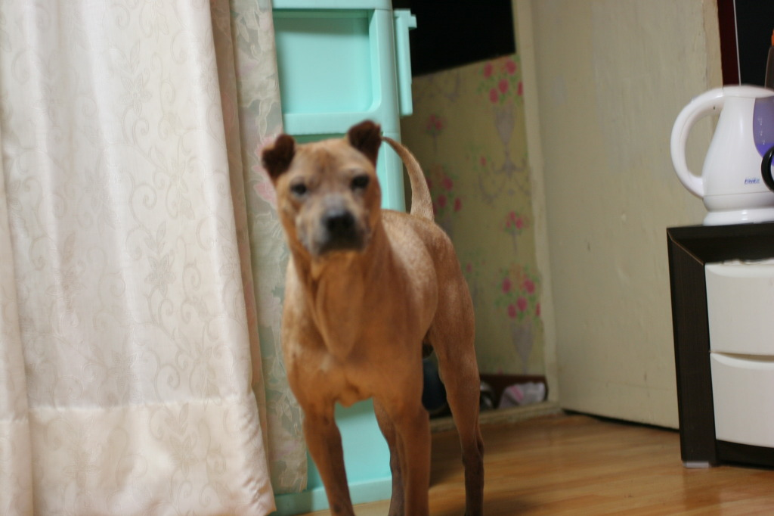
강아지찾으면수거하겠습니다 제발때지말아요
011-9272-4558 010-8826-4558

